CB
数
学
导
论

GROUP-CBUPS 东灯
Github @Lampese Bilibili @东灯哒
2020.11-12月 第一版

前言

有人说我不懂CB,有人说我只会拿着计算机算法的那套说辞去说CB,去批评各位CBer,但是也确实如此,因为我看到的就是如此。
这本书是对CB里面数学算法的研究,今后我有时间还会在图论、数据结构论上做些文章。
正如之前有人说二分是更快的枚举,我真的看到了圈子的水平。
我是一个OIer,我的四年的时间一直都在搞算法竞赛,要说对计算机算法也有一些了解,这本导论是概述了一些数学算法在我的世界当中的真实实现。
对,没错,我概述的就是在我的世界CB当中的实现,我对本书当中所有的算法都进行了实现,数学理论被发明出来一定是有实用价值的,以此书告诉你们计算机算法与CB是有一定联系的。
说回数论,数论是数学的皇后,研究的就是整数的性质,数论从古至今,一直被大量的数学家所研究,数学家创造了无数的定理和公式,计算机源自数学,数学是计算机设计的灵魂,也必定是CB的灵魂。
目录
1.本书的逻辑………………………………………………………3
2.最大公约数和最小公倍数………………………………………5
3.拓展欧几里德与不定方程………………………………………9
4.快速幂…………………………………………………………11
5.大乘法取模……………………………………………………12
6.开平方(算法太多,还未取舍好讲哪种,本章略)
7.素数和Miller_Rabbin测试……………………………………14
8.欧拉函数和卡特兰数…………………………………………18
9.任意多边形面积………………………………………………22

Part 1 本书的逻辑
这里会提到一些书里面可能出现的点,所以称为“本书的逻辑”
1.Log运算问题
接下来的内容当中,凡是遇到Log运算不写底数的,均可视为底数为2,如Log N=Log2 N。
但是假如我写明指数,如Log10 N或Lg N,那么就不按照底数为2理解。
2.时间复杂度
接下来的内容当中,可能涉及到关于“时间复杂度”的概念,想必各位看各种百科看的也是云里雾里,我就通俗的举个例子。
比如你要枚举一块区域,区域长度为N,也就是你要枚举N次,你的时间复杂度就是O(N),代表对于长度为N的区域,你的复杂度就是O(N),即执行N次。
我们熟悉的二分法时间复杂度是多少呢？是O(Log N),关于这个各位可以自己演算。
时间复杂度不取最好,只取最坏或全值域。
3.算法实现
本书当中的算法不会用复杂的CB指令实现,否则你看不到这么精简的思路和实现,我秉承给出思路,让各位CBer来实现。
所有算法的演示都将是使用CB可实现的思维导图形式,清晰明了的表述CB里面该写什么该打什么,比如下面这张图:
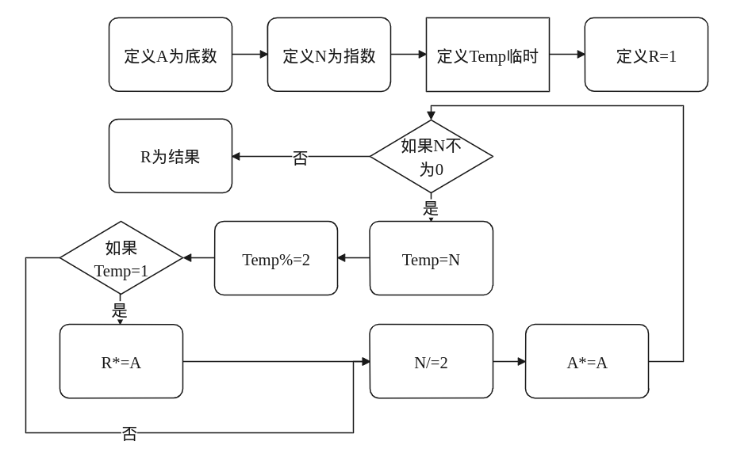
这张图是Part4当中不带模快速幂的图例,其实真正的编程语言当中这个过程已经繁琐了,但为了CB算法的实现,我把等于、模、除这些在编程语言当中一句就能完成的事情换成了两句,这大幅度方便了CB算法的实现。
4.关于后续
这本书采用MIT协议稳定在Github更新,存储库链接为:
https://github.com/Lampese/CB-Math
除此途径外本书的内容不保证最新,也不对内容的正确性负责,假如您对内容有任何疑问或者有错误需要指出,请直接在存储库内发起新的Issues。

Part 2 最大公约数(Gcd)和最小公倍数(Lcm)
最大公约数和最小公倍数是各位小学时期就学过的数学概念,不过我想各位还没看过他们两个的数学表达,接下来我简单一提:
Gcd(最大公约数)
有两个正整数a与b,如果有一数c满足以下条件
那么我们认为整数c就是a和b的最大公约数,记作gcd(a,b)=c。
Lcm(最小公倍数)
有两个正整数a与b,如果有一正数c满足以下条件
那么我们认为整数c就是a和b的最小公倍数,记作lcm(a,b)=c。
在我们在说完数学表达之后,应该如何来求Gcd和Lcm呢？
朴素Gcd(枚举Gcd)
首先根据Gcd的定理我们可以得到一种思路,假如给出数字a和数字b,然后我们只需要设一个数字枚举到a和b当中较小的那个数字,假如a和b均对一个数字%=0,那么我们就认为这就是符合条件的c当中的一个,紧接着将其输出即可,这种方法的时间复杂度是O(Min(a,b))。
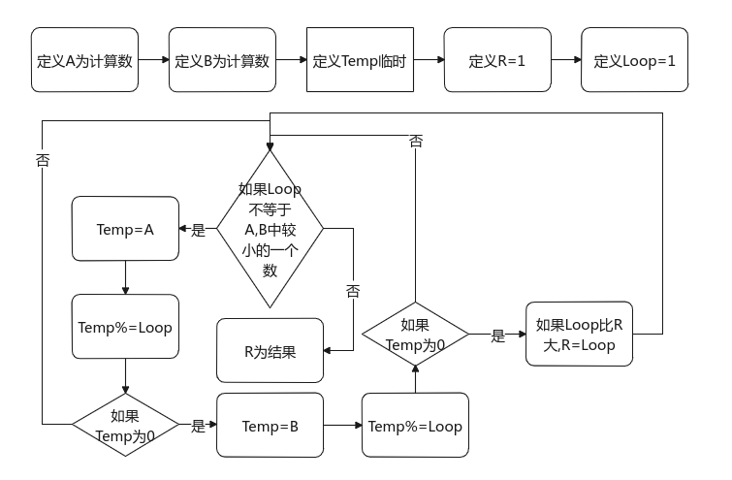
如左图所示,这是朴素求Gcd的CB过程,下图是C++代码演示。
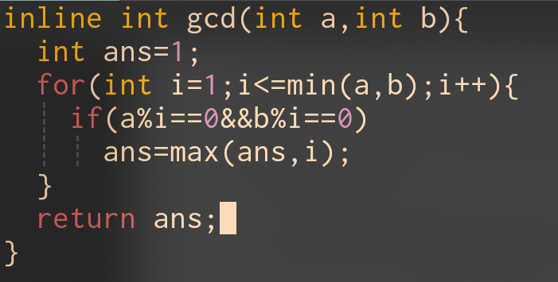

我们发现朴素Gcd事实上还有可以优化的成分,为什么呢？
我们要求的是最大公约数,所以最大公约数从1开始枚举必定是慢的,是否可以从a和b当中较小的那个数开始枚举,遇到第一个公约数就认为它是最大的呢？答案是,当然可以,而且假如这样做,时间也必定会有提升,这种算法的时间复杂度约为O(Min(a,b))。
为什么复杂度一样,我还会说速度有所提升呢?因为反向枚举,避免让这个复杂度跑满,时间复杂度只取最坏,所以这两种算法复杂度相同,但实际上反向枚举必然会快。
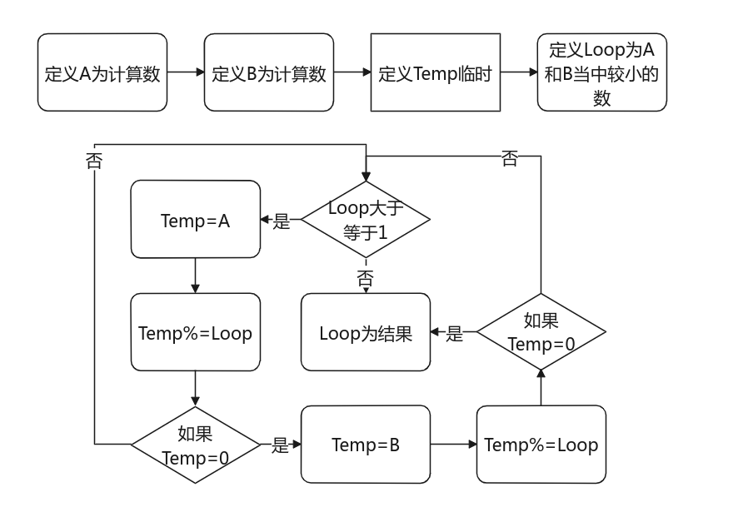
左图为反向枚举的优化求Gcd的过程,这种过程的C++代码如下。
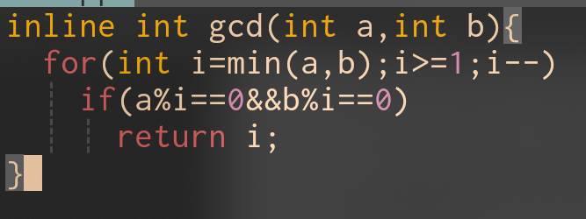

欧几里德算法(辗转相除法)
上述两种算法的复杂度都不太优秀,遇到非常大的数字的时候复杂度仍然会非常大,会跑很长时间,那么这里就要介绍欧几里德算法求最大公约数。
伟大是数学家欧几里德提出了这个算法,其实这在中国的著作《九章算术》也有所提及“更相减损术”。
首先证明原理:
证明完毕之后,我们可以对这个算法进行分析:
首先由刚才那个定理我们可以得到一句结论:
由这个结论我们就可以模拟出以下求最大公约数的过程:
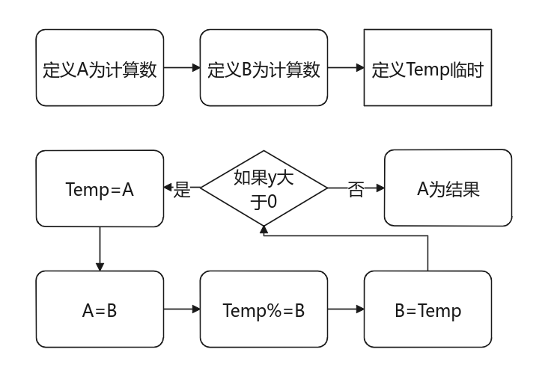
左图为欧几里德的辗转相除法求Gcd的过程,下面是C++的两种求法(循环和递归控制)。
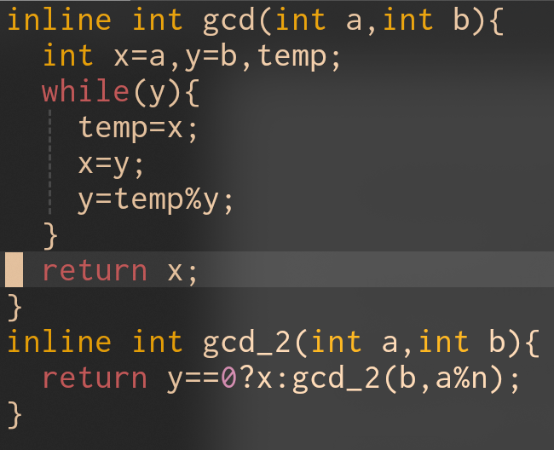

这种算法的时间复杂度是O(lg Min(a,b))。
朴素Lcm(枚举Lcm)
和刚才的Gcd一样,Lcm也可以进行朴素枚举,从a和b当中较大的数子开始向上无上界的进行枚举,直到枚举到一个公倍数,就认为是最小。
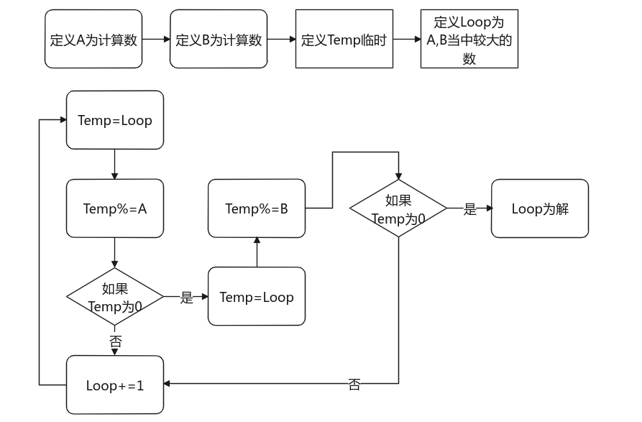
左图为枚举Lcm的CB实现流程,下图为C++实现,该算法复杂度O(ab)。

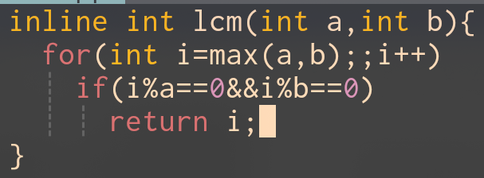
欧几里德Lcm(原定理法)
上面的算法复杂度依然并不优秀,所以一定还有更好的算法,我们发现,根据Gcd和Lcm原本的意义可得:
所以我们只要求出Gcd(a,b)即可,本算法复杂度其实就是求Gcd(a,b)的复杂度,即O(lg min(a,b))。
带入实际问题考虑一下,直接计算a*b的值太容易爆范围了,毕竟CB里面的数字范围只有2的31次方,我们把分号上的b落下来,一定情况下可以处理的范围更大了:

既然说完了这个方法的证明,那么我们还是来看看实现:
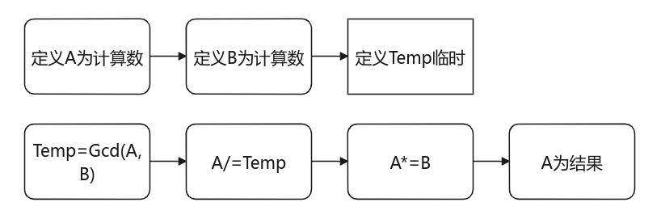
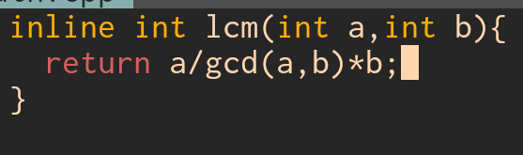
左图是非常简单的快速Lcm实现,下图是C++实现。
在说完Gcd和Lcm之后,我们就为下一章节奠基,可以使用优秀的拓展欧几里德来求解方程。

Part 3 拓展欧几里德与不定方程
首先看一个方程:
第一个问题,这个线性同余方程有解吗?根据裴蜀定理,这个方程一定有解,那我们不妨来尝试证明一下:
裴蜀定理证明和应用
首先,裴蜀有两个推论,即
1.对于正整数a,b存在整数x,y使得Gcd(a,b)=ax+by
2.整数a,b互质的充分条件是存在整数x,y使得ax+by=1
我们首先开始证明定理1

由于我们并不使用定理2,所以我们不对此进行证明。
回到我们的问题,对于方程:

要求给出a,b的情况下,求出x的两种整数解。

针对问题进行分析:
首先假如b=0,那么Gcd(a,b)一定为a,所以x=1,y=0是一组绝对的解。
其他情况如何分析呢？
由此证毕,我们用CB实现一下求解
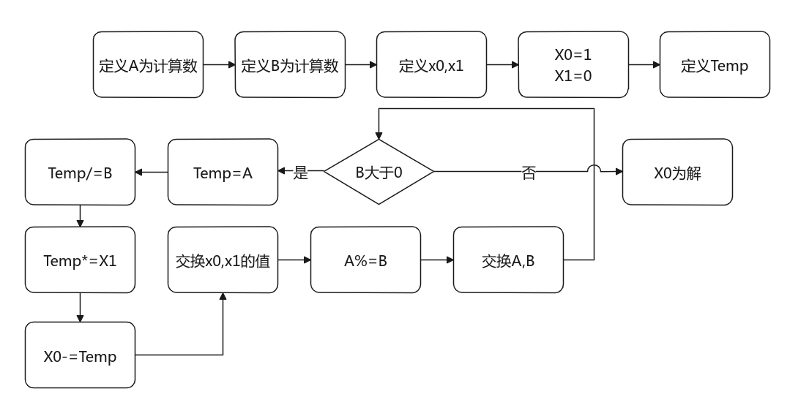
上图是求线性同余方程的CB算法,接下来展示的是对应的C++算法,分为exgcd递归和exgcd循环。
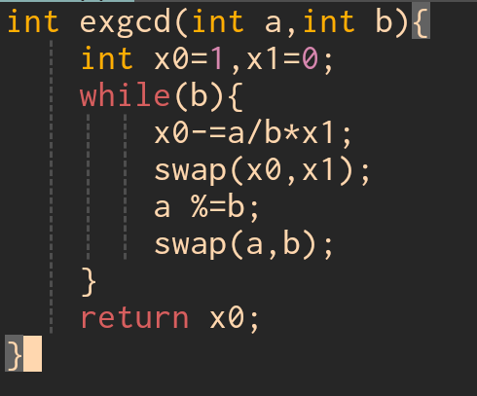
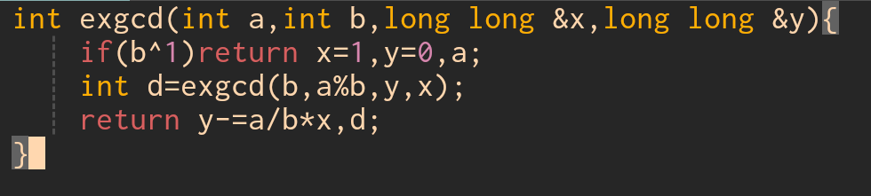

Part 4快速幂
快速幂实现
快速幂,顾名思义,是快速求幂次方的算法。
正常人求N^M,通常是把N*M次,这样的时间复杂度就是O(M),明显的,假如次数较多的时候,比如要求2^31,这时候幂次方算法就会非常慢,那么思考一下,有没有什么办法可以更快地计算幂次方呢?
首先,我们按照一个人人皆知的定论,就是任何一个正整数,都可以被分成若干个2^n的形式。
所以快速幂算法就诞生了,快速幂可以每次考虑把指数二分处理,来计算幂次方,举个例子:
我要计算3^10,那么我们得到
3^10=3*3*3*3*3*3*3*3*3*3
3^10=(3*3)^5
3^10=9^5
9^5=(9^4)*(9^1)
9^5=(6561^1)*(9^1)
这样,我们就在Log M的时间内求出了N^M的值,所以求N^M的快速幂时间复杂度就从O(M)优化到了O(Log M),让我们看看CB实现。
左图为快速幂算法的CB实现,下图为快速幂算法的C++代码实现。
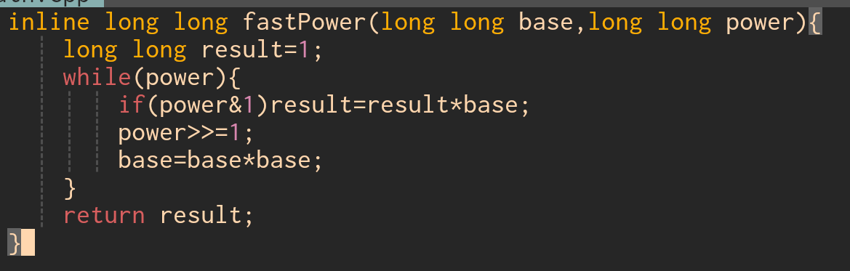
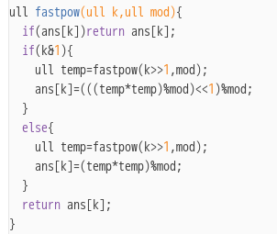

Part 5大乘法取模
快速乘作用
在我们进行乘法运算的时候,经常会遇到a*b超出了数字存储范围,但你又希望他们的结果可以保存下来,这时候你就会对他们的结果进行取模,可是如果我们直接计算(a*b)%m的话,a*b就会因为超出范围而被归0,这时候我们就需要一种叫做快速乘的算法来解决这类问题。
朴素带模乘法
在我们介绍快速乘之前,先介绍一种针对这类问题的普通解法,既然是要算a*b,那么我们把它转化成加法,每次加完之后进行取模,时间复杂度为O(Max(a,b))。
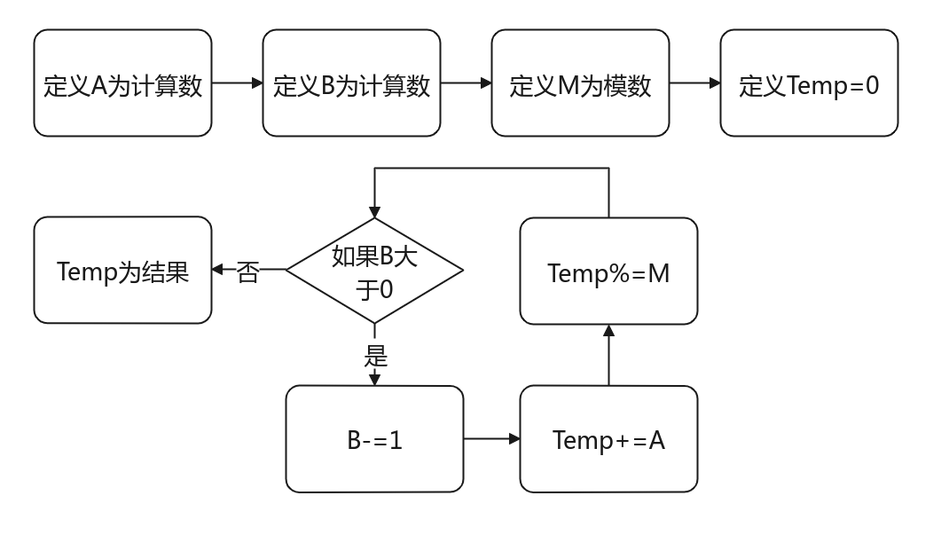
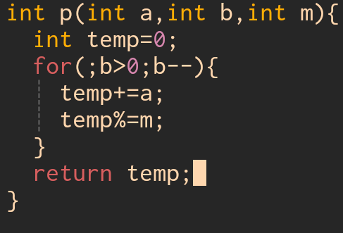
左图是朴素带模乘法的流程,下方是这个算法的C++实现。
、

然后用之前做Gcd和Lcm的老思维思考一下,这里是否也可以优化为,取a和b中间较小的一个数字进行控制加法,这样复杂度就变成了O(Min(a,b))。
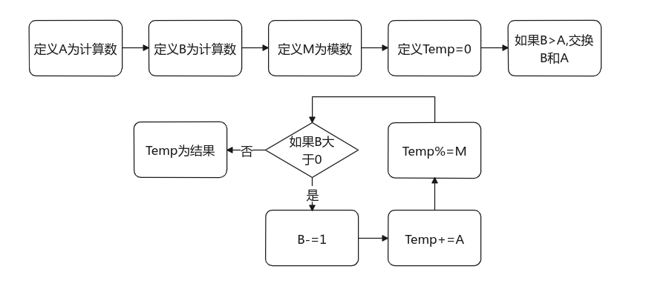
左图是优化后的流程,下方依然是C++实现。
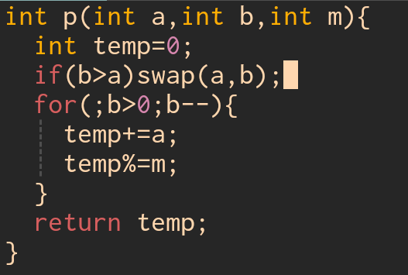
快速乘法
说了这么多,我们进入正题,来讨论一下如何更加优化刚才的两个朴素算法,这里我们可以考虑运用快速幂我们所使用的思想,然后我们发现,加法和求幂是完全一致的,因为同底数幂相乘等于幂次方相加,所以快速幂实际上也运用了这样的思想,很快我们就可以考虑出我们可以把a和b当中的一个数来进行每次的二分,再维护一个东西来进行每次的+1,流程如下,附C++代码在右。
这样算法的时间复杂度就到了O(Log Max(a,b))级别。
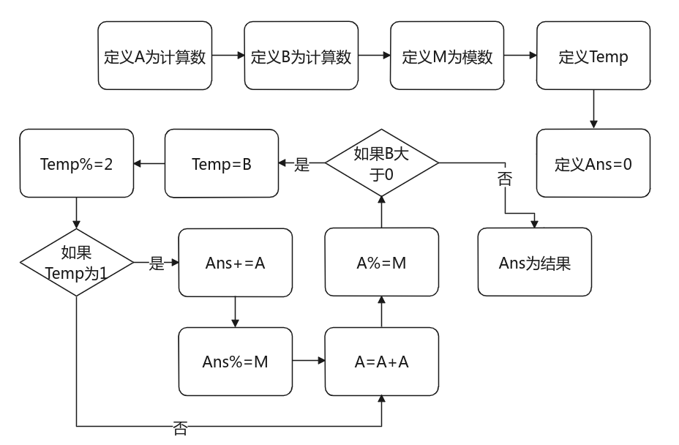
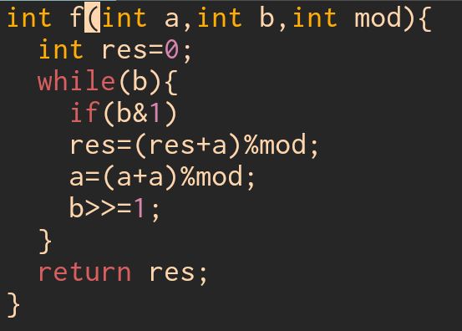

按照刚才优化朴素乘法的思路,我们加一条语句依然可以把复杂度尽量的优化,达到O(Log Min(a,b))
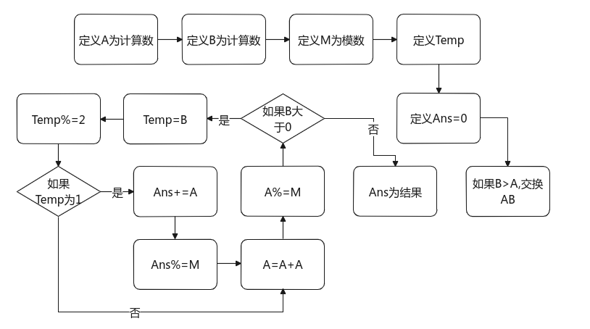
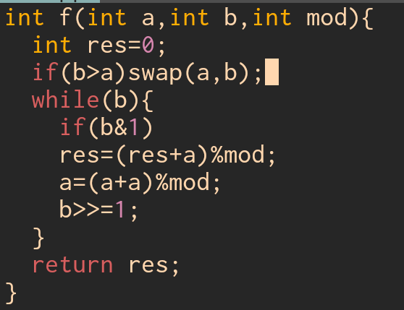

Part 7素数和MR测试
素数,又名质数,概念上是一个大于1的正整数,如果除了1于他本身之外,正整数范围内没有其他约数,那么就是质数,否则就是和数,伟大的数学家…好吧还是伟大的欧几里德,在《几何原本》里面提到素数有无限个并展开了证明,现代的陈景润院士、王元院士等优秀数学家为素数研究贡献了终身。
素数的分布
目前世界上对素数的分布规律没有定论,素数的分布很不均匀,下面我简单列举一下1e5以内的素数分布。
范围 | 个数
10 | 4
100 | 25
1000 | 168
10000 | 1229
100000 | 9592
素数分布只有五大普遍规律,无法进行合理的精确计算,而其中一种规律,就是目前已经广泛用于应用,而且还没有被证伪的——
素数第二对称律(歌德巴赫猜想)
这点接下来的内容当中我也会提到,这里就不多说了。
素数的性质
1.唯一分解定理:若正数a≥2,那么a一定可以表示为若干个素数的乘积。
2.威尔逊定理(草):若p为素数,则(p-1)!≡-1(mod p)。
2.威尔逊逆定理:对于一个p,若(p-1)!≡-1(mod p),那他一定是素数。
3.费马定理:若p为素数,a为任意正正数,并且a和p互质,那么我们说

4.费马小定理:刚才的情况太过于特殊了,所以著名的费马小定理提出:

5.欧拉定理:若a与m互质,则

素数的判定
是时候来说下素数的判定了,首先根据素数的性质我们可以得到一个算法,即:从2开始一直枚举到n-1,假如没有任何数被n整除,那么我们认为n是一个素数,这种方法的时间复杂度是O(n)。
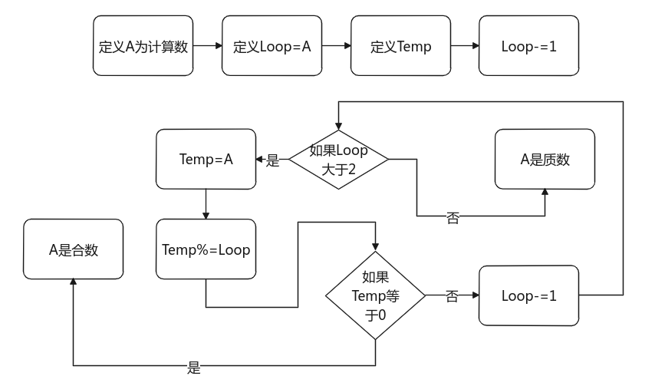
左图为朴素判定算法的CB流程,下图为C++代码实现。
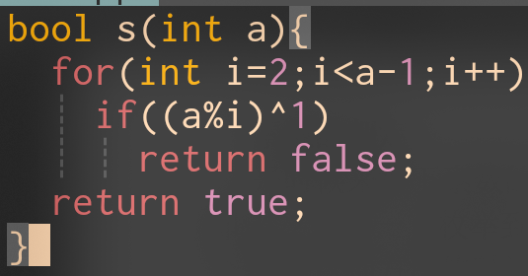
刚才的方法非常慢,我们如何优化呢…？
当前数学和程序设计当中使用筛法,比如合数筛,埃氏筛,欧拉筛,州阁筛,杜教筛,Min25筛,但这些都要耗费大量的内存才能能看到复杂度的成效,所以我们需要一种针对单独的数字筛选。
Miller-Rabin测试就是一个针对单独素数的合理判定方法,是一个基于费马小定理的速度测试方法,它并不保证筛选出来的一定是一个素数,但是可以保证非常大概率的素数。
这个过程有五步:
(1)计算一个奇数M,使得。
(2)选取随机数A<N。
(3)对于任何i<r,若,则N通过随机数A的测试。
(4)或者,若,则N通过随机数A的测试。
(5)让A取不同的值对N进行5次测试,若全部通过那么认为N为素数
根据定理得到概率,如果N通过了1次测试,那么N不是素数的概率就是25%,如果按照上述流程通过了2次测试,那么N不是素数的概率就是0.125,如果进行x次测试,那么N不是素数的概率就是。
根据上述理论,假如我们进行4次测试:

如果这样的话,N是素数的概率就超过了99%,所以来说做四次循环的MR测试就是一般合理的,假如有需求可以多做几次,比如做5次测试,N是素数的概率就已经到达了99.90%,几乎不太可能判定错误。
那么首先,我们需要实现一个带模的快速幂,意思就是对幂出来的结果取模,才能完成这个测试,首先我们在快速幂的流程当中,对每次的结果取模,如图所示,我们针对画红圈的结果进行取模。
问题来了,假如这里面每个乘法的因数的乘积它乘起来本来就爆范围了怎么办呢？没错,我们用刚才的方法——快速乘来解决大乘法取模的问题！
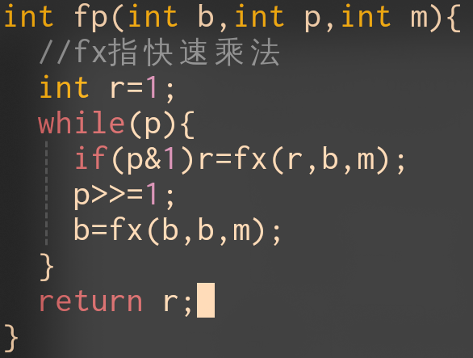
那么带模的快速幂其实就是把R*=A和A*=A的步骤更换成“快速乘计算(R*A)%M”和“快速乘计算(A*A)%M”的问题而已,关于这个的C++代码:
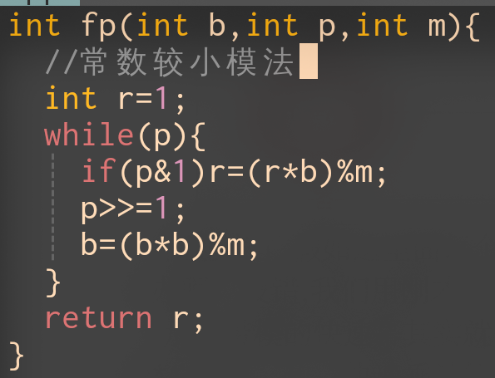

处理完带模快速幂的问题之后,我们才开始实现MR测试的主流程,MR测试当中求测试通过的方法有两种,刚才也说过了,现在我们假设A是刚才的随机数,N是我们要测试的数,在MR当中我们只需要以下的测试一种即可:

首先是第一种判定方法的实现:
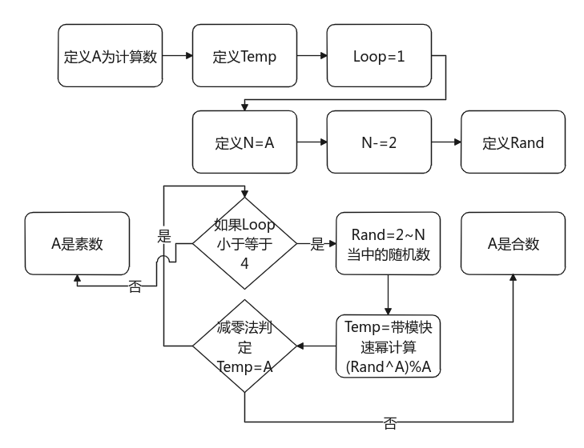
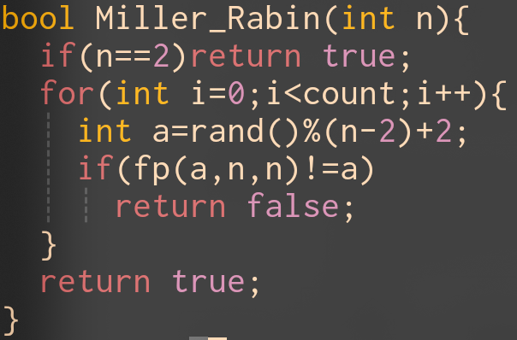
这个方法的时间复杂度是十分稳定的O(4Log N)。

然后是第二种判定方法的实现:
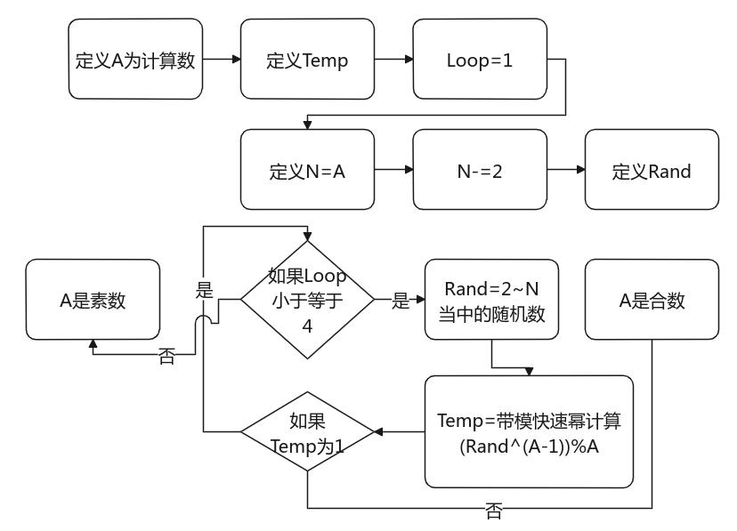
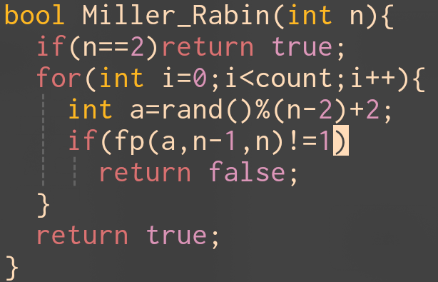
这个方法的时间复杂度也是O(4Log N)。

Part 7欧拉函数和卡特兰数
欧拉函数
欧拉函数其实在刚才也有提及,就在欧拉定理当中:
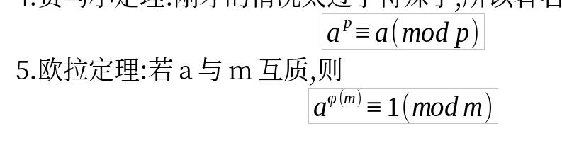
欧拉函数的意义是:φ(n)表示小于等于n的数中与n互质的数的数目。
φ(8)=4,其中和n互质的数字有(1,3,5,7)。
那么关于φ(n)有以下引理:
(1)如果n是一个素数p,那么
(1)的证明:傻子都知道。
(2)如果n是一个素数p的幂次,那么
(2)的证明:
首先我们知道一点:比小的正整数一定有个
那么我们也知道了所有p的因数可以为,而且这些数字全部都和互质,所以。
(3)如果n为任意两个互质的数a,b的积,则
(3)的证明:
在比a*b小的a*b-1的整数中,只有那些既和a互质,又和b互质的数, 才会和a*b互质,而分别有φ(a)和φ(b)个,那么。
(4)设来表示N的素数幂乘积,那么

(4)证明:

那么根据刚才的定理4,我们得出φ(n)的公式:

假如用CB来求这个公式:
首先,我们把计算x/y*(y-1)的运算符定义为α(x,y),因为这太好求了,况且我也要省点纸…上图为CB当中此流程的实现,下图为C++当中对这个算法的实现,此算法复杂度为稳定的O(φ(n))。
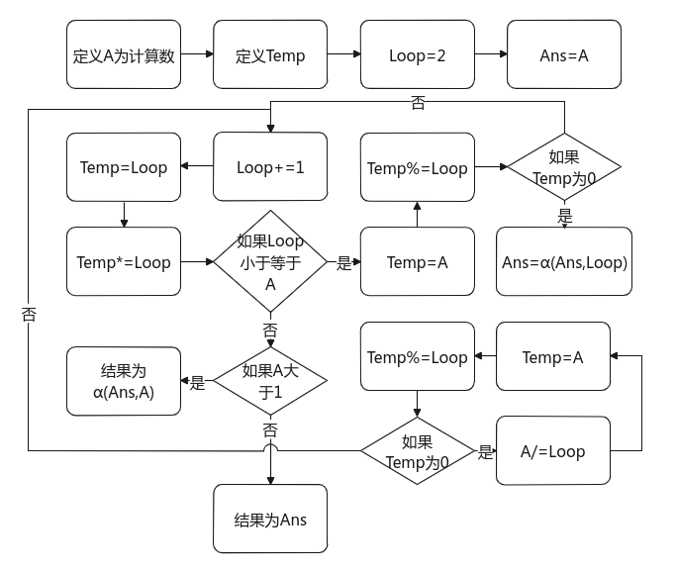
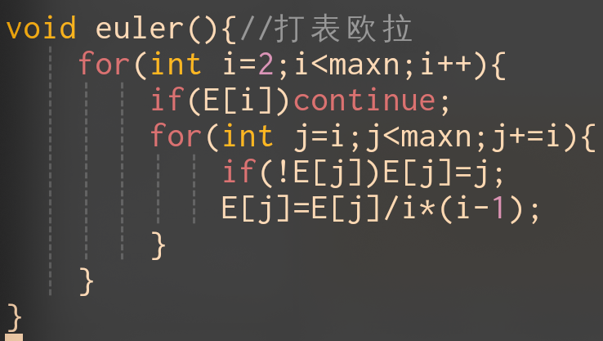
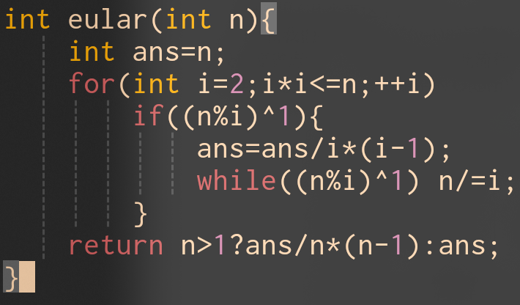
卡特兰数(卡塔兰数)
卡特兰数是数论中地位仅次于斐波那契数列的一个数列,实用价值极高,广泛用于数论计数问题和组合数学,应用地点就可以自己查阅和学习,在实际应用当中就可以灵活应用。它的前几项是1,2,5,14,42,132,429……..
卡特兰数有大量可直接使用的通项公式,如两个递推公式:
Sum递推公式:

乘法计算公式:

通项公式也有两个:

上述公式都可以求出卡特兰数,但是由于前两种方法对于CB来说过于苛刻,因为CB无法实现大量数据的存储,自然也是非常依赖于通项公式的,那么我们就终点来介绍下面两种,首先我们要了解组合数学当中的C:

随后我们就出了一个C的计算流程,很快啊！
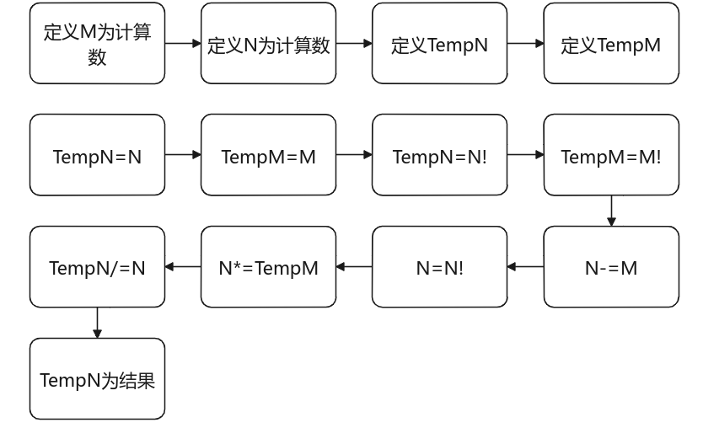
计算流程出来之后那自然是中华传统算法的点到为止,直接开始进行计算,这块的复杂度和C++代码摆出来也没意义了吧:
如图是第一个通项公式计算的方法。
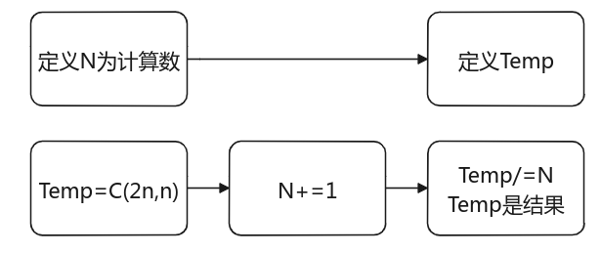
如图是第二个通项公式的计算方法。
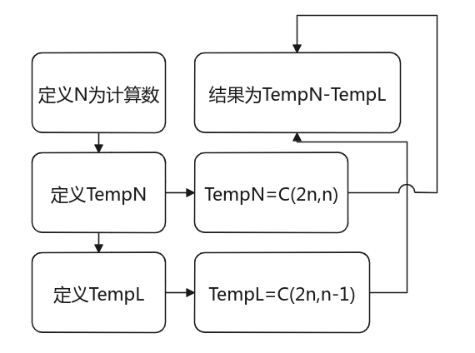
Part 8任意多边形面积
在我卑微的数论计算几何知识当中,求任意多边形面积的公式一直在我心里是非常实用的,但是因为CB流程当中实现又过于繁琐,所以我只为各位写出证明过程,实现就作为本书的结束,敬请各位学成的CBer自由实现!
证明有微积分证法和向量积证明方法,我挑选向量积为各位进行证明。
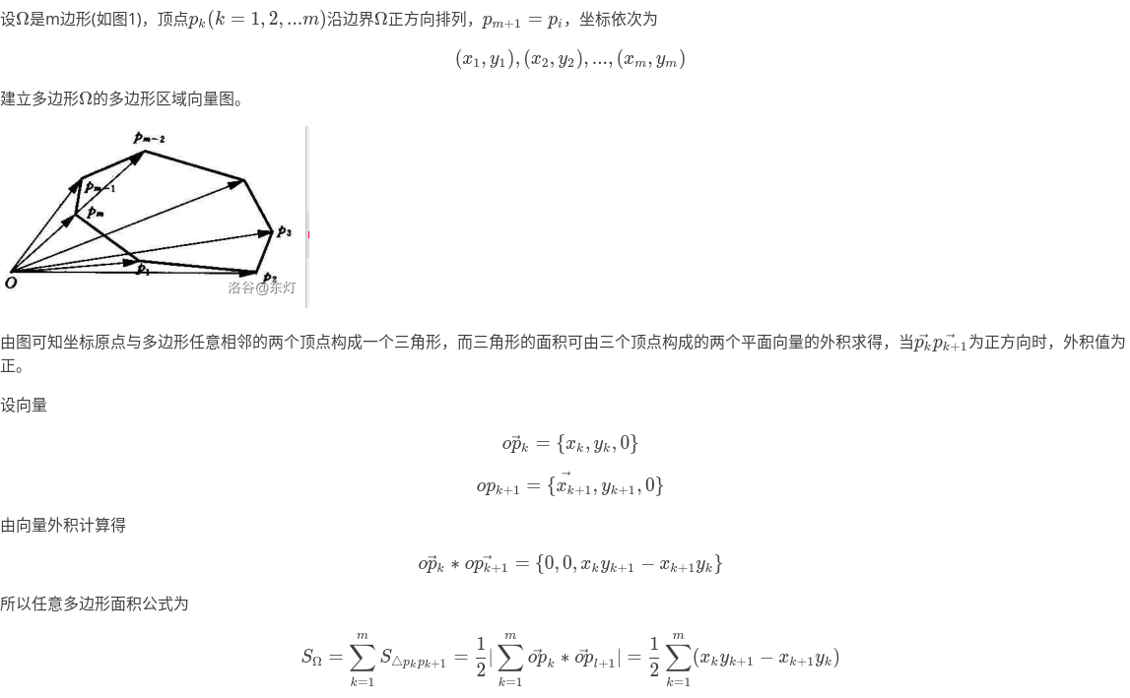
*此证明过程摘自我自己的Markdown编辑器

The END

